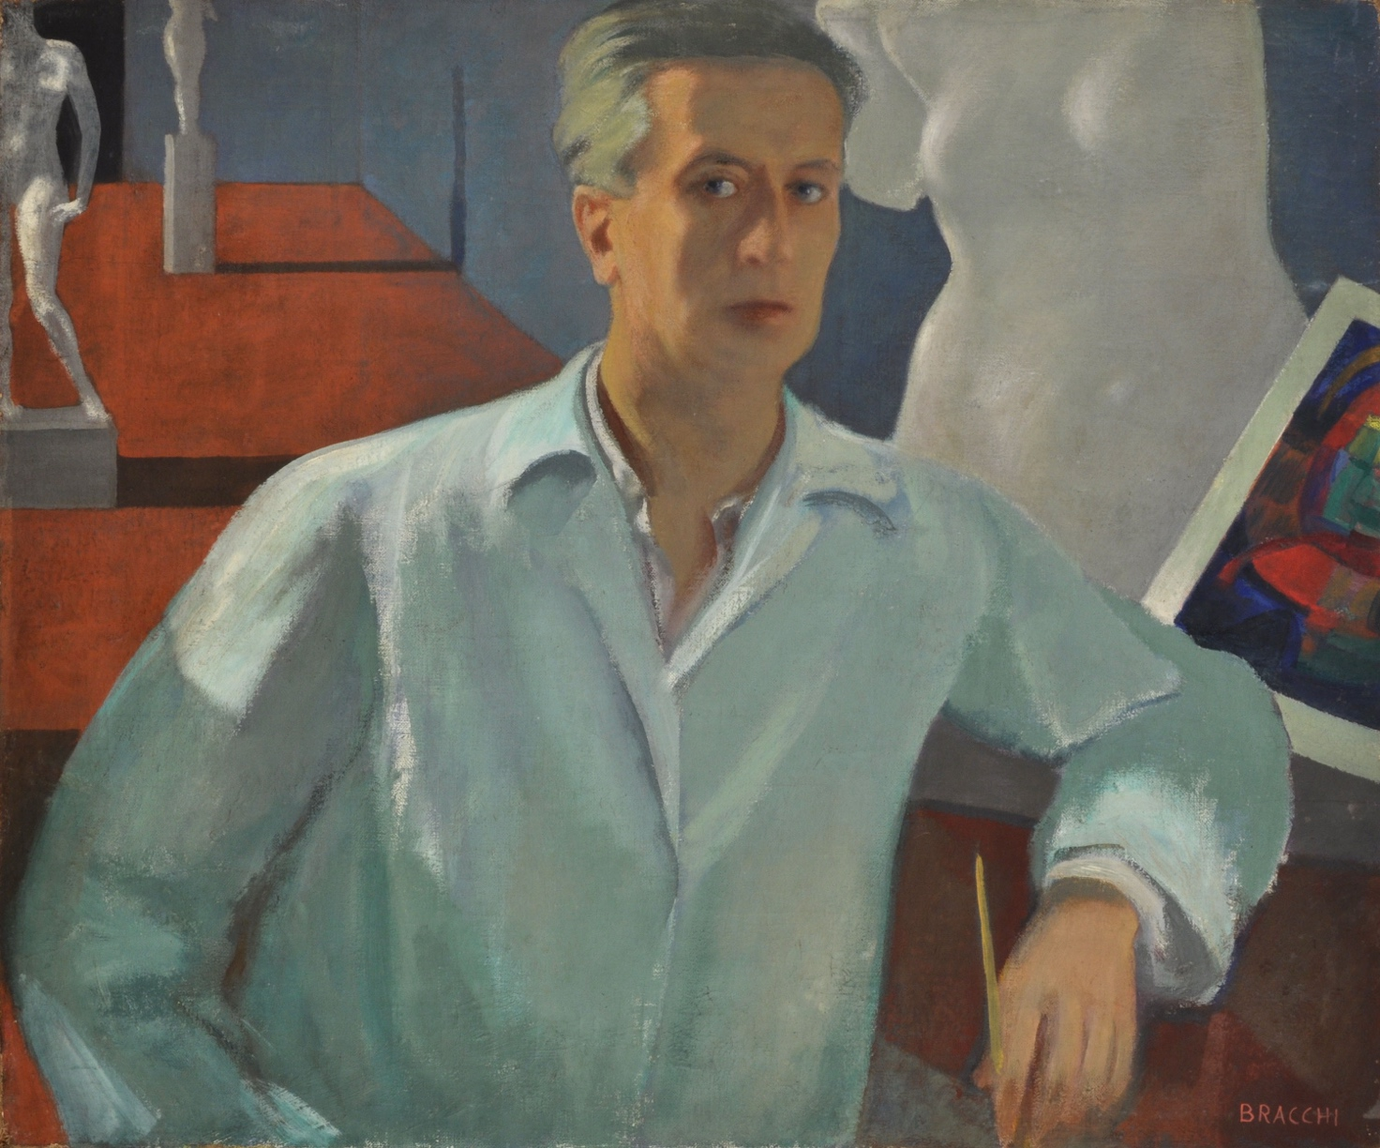

“Bracchi. L’eleganza discreta del Novecento”
23 ottobre 2026 – 31 gennaio 2027
MVSA – Museo Valtellinese di Storia e Arte
via Quadrio, 27 Sondrio
Confindustria Lecco e Sondrio
Piazza Cavour 21 Sondrio

COMUNICATO STAMPA

A Sondrio prende il via la mostra
“Luigi Bracchi. L’eleganza discreta del Novecento”.

Venerdì 23 ottobre, alle ore 17,30 l’inaugurazione al MVSA (Museo Valtellinese di Storia ed Arte) di Sondrio - Fino al 31 gennaio l’esposizione sarà ospitata contemporaneamente
nelle sale espositive al piano terra del MVSA (Via M. Quadrio, 27)
e presso la sede di Confindustria Lecco e Sondrio (Piazza Cavour 21)

Si inaugura Venerdì 23 ottobre, alle ore 17,30, presso la sede del MVSA (Museo Valtellinese di Storia ed Arte) di Sondrio la mostra dal titolo “Luigi Bracchi. L’eleganza discreta del Novecento”.

Nata da un’idea dell’agenzia di comunicazione Welcome di Bergamo e dell’Archivio Luigi Bracchi di Milano, la mostra - la prima interamente dedicata a questo artista valtellinese che segna la storia della pittura italiana del Novecento - è stata realizzata grazie alla collaborazione e al contributo del Comune di Sondrio e di Confindustria Lecco e Sondrio e al contributo di Regione Lombardia e del Consorzio dei Comuni del Bacino Imbrifero Montano dell’Adda.

La mostra “Luigi Bracchi. L’eleganza discreta del Novecento” sarà ospitata fino al 31 gennaio 2027 contemporaneamente nelle sale espositive al piano terra del MVSA (Via M. Quadrio, 27) e presso la sede di Confindustria Lecco e Sondrio (Piazza Cavour 21).

Complessivamente saranno esposte ben 52 opere di Luigi Bracchi, che ne ripercorreranno l’intera produzione artistica, offrendo così uno spaccato della sua evoluzione pittorica.

Del resto Luigi Bracchi (Tirano, 1892 - Milano, 1978) appartiene a quella rara categoria di artisti che non si lasciarono mai imprigionare da un’unica corrente. Pur sfiorando il simbolismo giovanile, il movimento del "Novecento" e la Scuola di Parigi — e guardando con interesse alle avanguardie futuriste e astratte della moglie, la scultrice Regina — mantenne sempre una propria identità indipendente, votata unicamente al culto della luce, del colore e delle forme.
Ciò che sta più a cuore a Bracchi è lo spettacolo del quotidiano e della natura, vissuto con un senso di grazia tutta lombarda. La sua pittura si muove costantemente in quell’equilibrio che il critico Edoardo Persico definì di “intima felicità”, appena velata da una sottile malinconia. Sotto i suoi pennelli prendono vita i paesaggi amati della Valtellina, le vedute di Venezia e del Lago di Como, la vivacità degli Champs-Élysées, ma anche la delicatezza dei vasi di fiori e i ritratti intimi della moglie Regina, compagna di vita e di ricerca artistica mai dimenticata.
Formatosi tra Brescia e Milano, frequentatore della vivace Famiglia Artistica e valoroso combattente nella Prima guerra mondiale, Bracchi ottenne importanti consensi negli anni Ventisette e Trenta, guadagnandosi la stima di maestri come Carrà, Sironi e Persico. Eppure, per la sua natura riservata e la sua "inappartenenza" ai gruppi ufficiali, la sua figura è rimasta a lungo ingiustamente nell'ombra.

Le 52 opere che costituiscono il percorso di questa mostra permettono dunque di riscoprire il percorso di Luigi Bracchi, riavvicinandosi così a una pittura fatta di equilibrio, armonia ed eleganza: un sincero “cantico laico” del creato che non ha bisogno di proclami teorici, ma solo della forza silenziosa dei colori e del disegno.

In particolare, la mostra si sofferma su alcuni temi ricorrenti nella sua opera. A cominciare dal legame artistico e sentimentale indissolubile con la moglie Regina Cassolo Bracchi, nota nel mondo dell'arte semplicemente come Regina, protagoniste del secondo futurismo negli anni Trenta, e del Movimento Arte Concreta (MAC) negli anni Cinquanta del Novecento. Per Luigi Bracchi, Regina non è soltanto la modella prediletta, immortalata nella sua grazia pensierosa, ma assurge di volta in volta ad allegoria e personificazione delle arti plastiche e figurative, della letteratura e della geometria, incarnando l'essenza stessa della creazione artistica.

Un ulteriore tema è quello dell’autoritratto: attraverso questa intima sequenza di autoritratti è possibile ripercorrere l'intera evoluzione stilistica e umana di Bracchi lungo l'arco di mezzo secolo. Dalle curiose accensioni divisioniste del primo simbolismo, datato 1913, passando per la solida volumetria e le atmosfere sospese vicine al Novecento e alla metafisica degli anni Trenta, fino alle ricerche più mature e libere degli anni Quaranta, l'artista si svela e si interroga, offrendo allo spettatore il diario visivo completo del suo percorso.

Ancora, la mostra evidenzia come, all'inizio degli anni Trenta, Bracchi inizi ad alternare con frequenza l'uso della pittura ad olio con la tempera, tecnica più complessa nella di stesura, ma vantaggiosamente rapida nell'asciugatura e dotata di una più accesa gamma cromatica. A partire dalla XVIII Biennale di Venezia del 1932 Bracchi presenterà grandi vedute veneziane eseguite con uno stile estremamente moderno e sintetizzato, con volumi meno sfumati ed effetti di tridimensionalità affidati a piani di colori, dialogando idealmente con le ricerche bidimensionali delle sculture della moglie Regina.
Infine, la mostra attesta il percorso, seguito da Luigi Bracchi subito dopo la Seconda guerra mondiale, in cui comincia a sperimentare, parallelamente al suo consueto realismo figurativo, una ricerca formale differente. Vi si avvertono echi di esperienze precedenti, anche lontane — come le suggestioni del futurismo e in particolare della pittura di Pippo Rizzo —, ma questa svolta appare ancora una volta strettamente legata alla quotidiana condivisione con la moglie Regina.

La mostra è ad ingresso libero. Gli orari sono i seguenti: al MVSA da martedì a domenica (ore 10-13 e 14-18) e presso la sede di Confindustria Lecco e Sondrio da lunedì a venerdì (ore 9-12 e 14-18).

La mostra si avvale del contributo quali sponsor di Acinque e Impresa Rigamonti e, quale sponsor tecnico, di Broker Insurance Group.

